De opdracht

Je ziet straks op de plek waar we gaan onderzoeken allemaal potjes staan met verschillende soorten sapjes erin.

Je krijgt een schema te zien waar geen maten bij staan maar waar je wel kunt zien welk sapje het meeste voor komt in dit drankje.

Je gaat zelf bedenken en proberen hoeveel je van elk soort sap je nodig hebt om de juiste hoeveelheid te krijgen!

Hierna gaan we natuurlijk proeven of het gelukt is!

De drankjes komen er zo uit te zien:

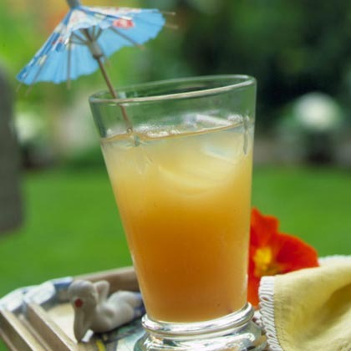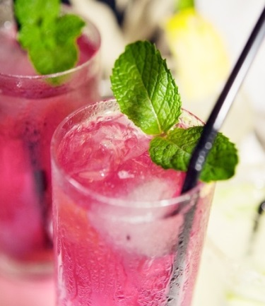

Drankje 1: Aloha Drankje 2: Pink Pelican

Drankje 1: Aloha

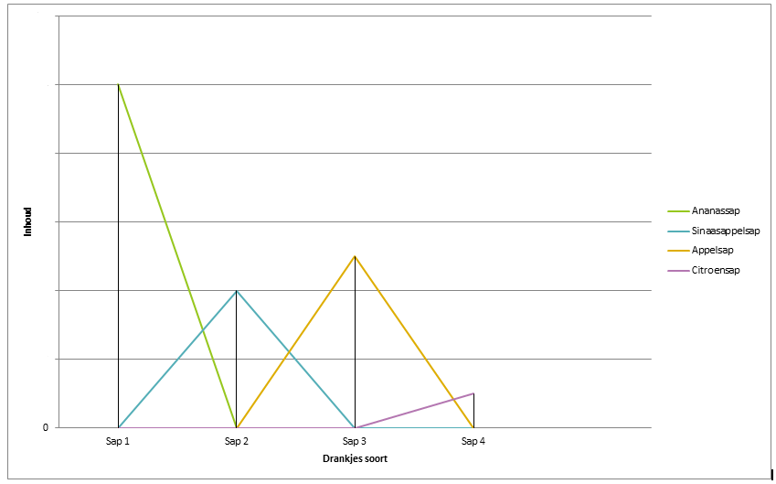

Drankje 2: Pink Pelican

